BÀI 10: THIẾT KẾ PHIÊN BẢN CỦA EM
Mô tả chi tiết sản phẩm bài học — Bản thiết kế phiên bản cuối và bản cá nhân hóa — phiên bản 1.1
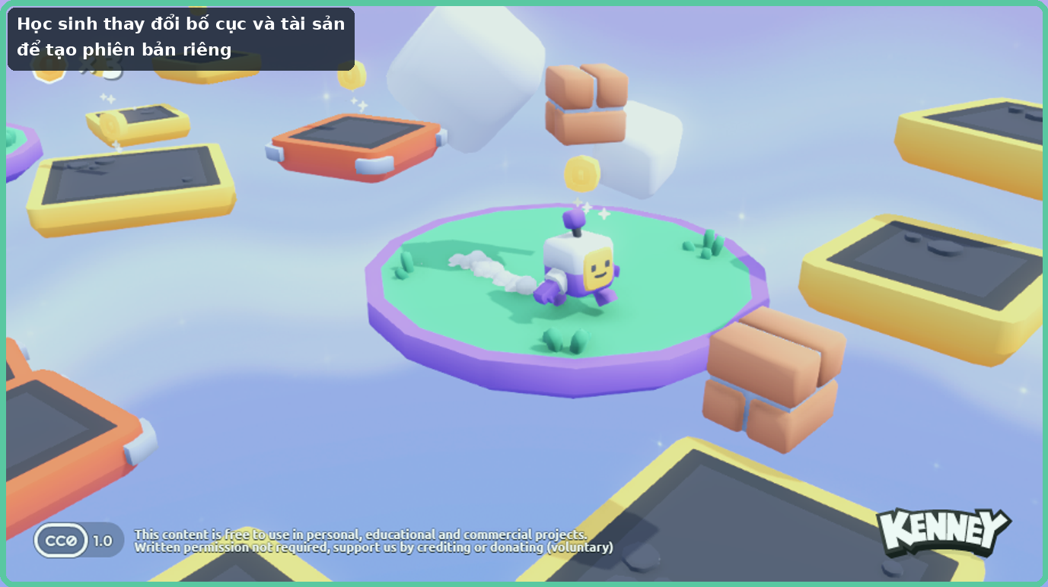
Ảnh chú giải định hướng từ trò chơi nguồn Kenney. Dùng để hình dung sản phẩm; không thay thế ảnh minh chứng từ dự án thật.
Sản phẩm của bài
Học sinh có một tài liệu thiết kế một trang và sơ đồ màn chơi đủ rõ để triển khai. Phiên bản trò chơi được cá nhân hóa bằng những thay đổi có thể nhìn thấy hoặc cảm nhận được về bố cục, tài sản hoặc luật đã học, nhưng không làm hỏng vòng chơi cốt lõi.

1. Mục đích của sản phẩm
Học sinh chuyển từ “làm theo bản mẫu” sang “ra quyết định thiết kế”: xác định chủ đề, bố cục, tài sản, độ khó và điểm khác biệt của phiên bản cuối dựa trên bản thử nghiệm đã có.

2. Học sinh bắt đầu từ đâu?
- Bản thử nghiệm tích hợp từ bài 9.
- Thư viện tài sản nền được chương trình kiểm duyệt, trong đó Kenney Starter Kit là nguồn nền chính.
- Tài sản Blockbench cá nhân đã có từ bài 5 và có thể được nâng cấp/chỉnh sửa thêm.

3. Sản phẩm sau bài phải có những thành phần nào?
Thành phần | Trạng thái cần đạt sau bài
Ý tưởng phiên bản | Tên/chủ đề và cảm giác mong muốn được mô tả ngắn gọn.
Sơ đồ màn chơi | Thể hiện điểm bắt đầu, đường đi, khu vực thử thách, vật phẩm, điểm kiểm tra và đích.
Kế hoạch tài sản | Chỉ rõ tài sản nào dùng lại, tài sản nào thay thế/nâng cấp, tài sản nào là của học sinh.
Điểm khác biệt | Có ít nhất một thay đổi cá nhân rõ ràng về bố cục, tài sản hoặc luật đã học.
Giới hạn phạm vi | Không tự mở thêm hệ thống kỹ thuật lõi mới ngoài chương trình đã học.

4. Người chơi sẽ trải nghiệm sản phẩm như thế nào?
- Chơi lại bản thử nghiệm và ghi điểm muốn giữ/đổi.
- Chọn chủ đề hoặc phong cách phiên bản cá nhân.
- Vẽ sơ đồ màn chơi một trang.
- Lập danh sách tài sản giữ lại, thay thế, chỉnh sửa hoặc tự tạo.
- Triển khai một số thay đổi ưu tiên.
- Chạy thử để chắc vòng chơi cốt lõi vẫn hoàn thành được.

5. Kiến thức bắt buộc học sinh phải hiểu trong bài
- Bài này không mở kiến thức Godot hoặc GDScript cốt lõi mới theo bản phân bổ hiện hành. Trọng tâm là vận dụng kiến thức đã học để thiết kế một phiên bản có chủ đích.
- Phân tích ngược thiết kế nghĩa là nhìn bản thử nghiệm hiện có, xác định phần nào đang tạo trải nghiệm, phần nào chưa phù hợp và quyết định giữ, đổi hoặc bỏ.
- Một bản thiết kế tốt phải dùng được để triển khai: vị trí thử thách, vật phẩm, điểm kiểm tra và đích cần đủ rõ, không chỉ là ý tưởng chung chung.

6. Kiến thức từ bài trước được dùng lại
- Dùng lại bố cục ba chiều, vật lý/độ khó, trạng thái, giao diện và quy trình tài sản Blockbench đã học.

7. Phần nào học sinh làm, phần nào chương trình cung cấp?
- Bản thiết kế và quyết định cá nhân là phần học sinh tự tạo.
- Tài sản Kenney là phần chương trình cung cấp; học sinh không nhận là sản phẩm cá nhân.
- Tài sản Blockbench cá nhân có thể được nâng cấp và tiếp tục là minh chứng sở hữu của học sinh.
Nguyên tắc sở hữu
Một chức năng chạy được hoặc một tài sản đẹp do chương trình cung cấp không tự động trở thành minh chứng năng lực cá nhân. Minh chứng phải gắn với phần học sinh thực sự tạo, chỉnh sửa có ý nghĩa, kiểm thử hoặc giải thích được.

8. Yêu cầu hình thức và khả năng sử dụng
- Phong cách tài sản, màu sắc và bố cục phải thống nhất với ý tưởng phiên bản cuối.
- Ưu tiên độ rõ của trò chơiplay hơn việc thêm quá nhiều vật trang trí.
- Mọi thay đổi hình thức phải được kiểm tra lại để không làm che chướng ngại, vật phẩm hoặc giao diện.

9. Khi nào sản phẩm được coi là hoàn thành?
☐ Tên/chủ đề và cảm giác mong muốn được mô tả ngắn gọn.
☐ Thể hiện điểm bắt đầu, đường đi, khu vực thử thách, vật phẩm, điểm kiểm tra và đích.
☐ Chỉ rõ tài sản nào dùng lại, tài sản nào thay thế/nâng cấp, tài sản nào là của học sinh.
☐ Có ít nhất một thay đổi cá nhân rõ ràng về bố cục, tài sản hoặc luật đã học.
☐ Không tự mở thêm hệ thống kỹ thuật lõi mới ngoài chương trình đã học.
☐ Học sinh có thể nói bằng lời của mình sản phẩm đã thay đổi gì và vì sao phần đó hoạt động.

10. Những kết quả chưa được chấp nhận
- Chỉ đổi màu hoặc đổi tài sản ngẫu nhiên mà không có mục tiêu thiết kế.
- Bản thiết kế quá chung chung, không dùng để xây màn chơi.
- Thêm cơ chế kỹ thuật mới ngoài phạm vi chương trình mà không có quyết định thay đổi chương trình chính thức.

11. Hình ảnh và minh chứng phải thu từ dự án thật
Minh chứng thực tế cần thu
Các mục dưới đây phải được chụp từ dự án thật sau khi chạy thử. Ảnh tham chiếu Kenney và sơ đồ trong tài liệu chỉ dùng để minh họa, không thay thế minh chứng.
Ảnh/đoạn quay 1: Ảnh bản thiết kế một trang hoặc sơ đồ màn chơi.
Ảnh/đoạn quay 2: Ảnh trước và sau của khu vực được cá nhân hóa.
Ảnh/đoạn quay 3: Ảnh tài sản Blockbench cá nhân nếu có nâng cấp.
Ảnh/đoạn quay 4: Ghi chú nêu ba quyết định thiết kế quan trọng và lý do.

12. Sản phẩm này đóng góp gì vào sản phẩm học phần?
Đây là bản thiết kế và hướng nâng cấp cho sản phẩm cuối; Bài 11 sẽ kiểm thử và cân chỉnh phiên bản này.

